# 奈曼旗司法行政系统召开党委理论中心组（扩大）学习会

2月23日，奈曼旗司法局党组班子成员、环节干部、司法所所长，公证处、律师事务所、基层法律服务所负责人参加了2024年全市司法行政工作视频会议，会后，旗司法局召开了党委理论中心组（扩大）学习会，局党组书记、局长林建春主持会议。

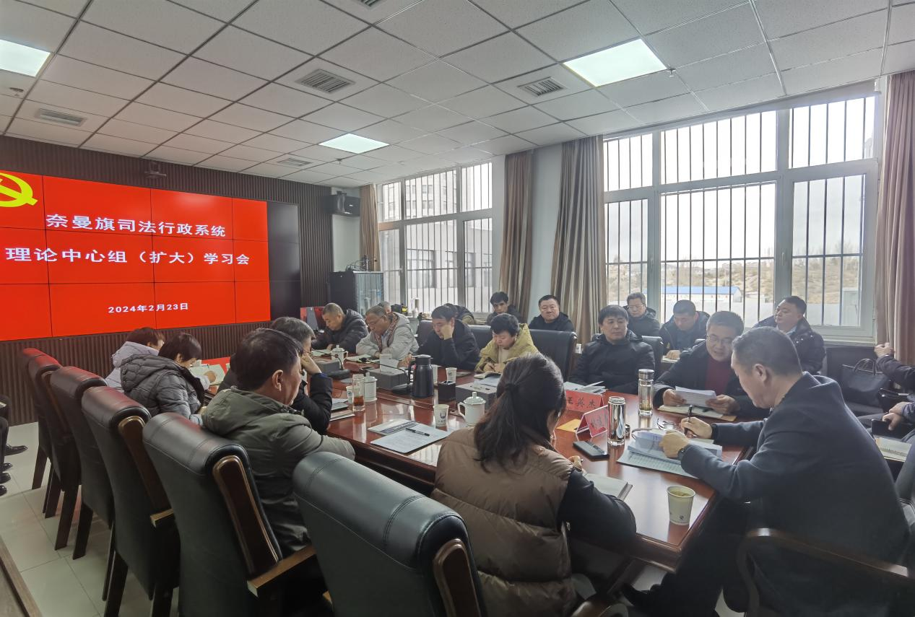

会上学习了习近平总书记对政法工作的重要指示和司法部、司法厅、通辽市上三级2024年司法行政重点工作安排。

学习会要求:一是将政治建设摆在首位，深入开展“党建融合提势聚能”专项行动，着力打造“党建品牌”；二是高效统筹法治建设，深入开展“法治建设提质增效”专项行动，着力打造“法治品牌”；三是全面提升法律服务质效，深入开展“法律服务提速升级”专项行动，着力打造“惠民品牌”；四是高标准推进优化法治化营商环境，深入开展“护企发展提档进阶”专项行动，着力打造“营商品牌”；五是抓好基层治理，深入开展“基层治理提标扩面”专项行动，着力打造“治理品牌”；六是深化智慧法治建设，深入开展“数智赋能提优补短”专项行动，着力打造“服务品牌”。

下一步，奈曼旗司法局将持续深入贯彻落实上三级司法行政工作会议精神，以政治建设为统领，以“六个专项行动”为抓手，组建工作专班，实施模块推进，持续打造过硬队伍，有效落实各项工作，抓出成效、抓成亮点，更加富有成效地推动司法行政工作高质量发展。

